Deklaracja o kontynuowaniu wychowania przedszkolnego w roku szkolnym 2022/2023
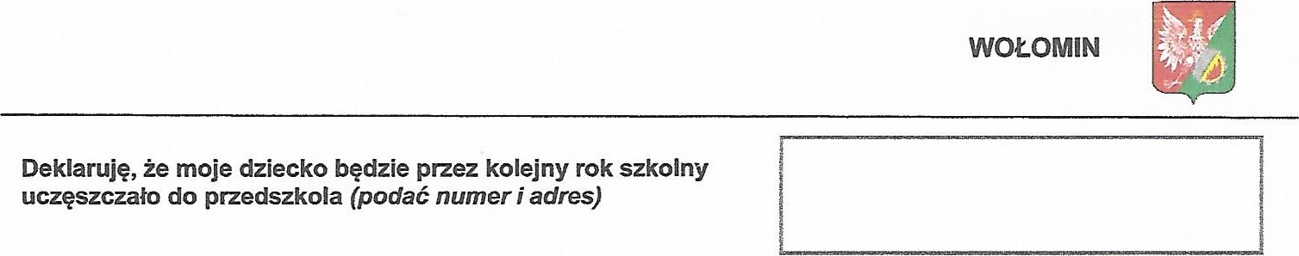
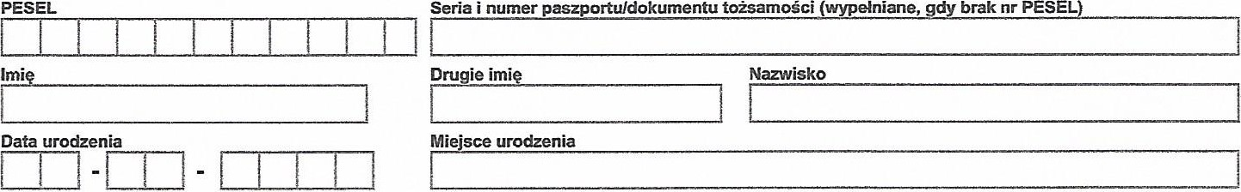
Dane
osobowe
dziecka
Adres zamieszkania dziecka
Nr
Nr
lokalu
Województwo Powiat Gmina
Dane rodziców
Dane rodzica* (matki) Dane rodzica* (ojca)
Imię Imię
Nazwisko Nazwisko
Adres zamieszkania rodzica (matki) Adres zamieszkania rodzica (ojca)
(jeśli inny niż adres zamieszkania dziecka) (jeśli inny niż adres zamieszkania dziecka)
Ulica Nr domu Nr lokalu Ulica Nr domu Nr lokalu
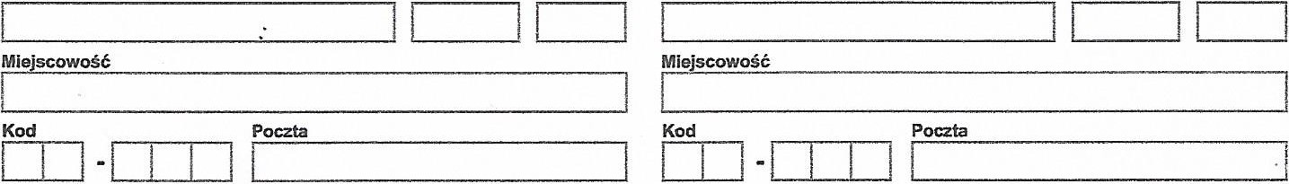
- Rodzic - należy przez to rozumieć także prawnego opiekuna dziecka oraz osobę (podmiot) sprawującą pieczę zastępczą nad dzieckiem. ** W przypadku braku telefonuladresu poczty elektronicznej należy wpisać „nie posiadam” .
Oświadczam, że dane przedłożone w niniejszej deklaracji są zgodne ze stanem faktycznym. Niniejszym przyjmuję do wiadomości i wyrażam zgodę na przetwarzanie danych osobowych zawartych w niniejszej deklaracji, w systemach informatycznych w celu przeprowadzenia procedury rekrutacji do przedszkola/oddziału przedszkolnego w szkole podstawowej. danych odbywać się będzie zgodnie z ustawą z dnia 10 maja 2018 r.

- ochronie danych osobowych (t.j. Dz.U.2019, poz.1781)
Data przyjęcia wniosku (wypełnia placówka) Czytelne podpisy rodzicalów

Klauzula informacyjna:

Zgodnie z art. 13 Rozporządzenia Parlamentu Europejskiego i Rady (UE) 2016/679 z dnia 27 kwietnia 2016 r. w sprawie ochrony osób fizycznych w związku z przetwarzaniem danych osobowych i w sprawie swobodnego przepływu takich danych oraz uchylenia dyrektywy 95/46/WE (ogólne rozporządzenie o ochronie danych), publikacja: 4.5.2016 PL Dziennik Urzędowy Unii Europejskiej
L 119: (zwane dalej:RODO)

Administratorem danych osobowych dziecka i rodzica jest Przedszkole nr 10 im. „Misia Uszatka” w Wołominie, mające siedzibę w Wołominie przy ul. Armii Krajowej 56.
Z administratorem można się skontaktować poprzez adres email: p10.misuszatek@gmail.com lub pisemnie na adres siedziby administratora.
Inspektorem ochrony danych jest Pan Aleksander Jaszczołt, z którym można skontaktować się poprzez email:Aleksander.jaszczolt@gmail.com
Z inspektorem można się kontaktować we wszystkich sprawach dotyczących przetwarzania danych osobowych oraz korzystania z praw związanych z przetwarzaniem danych.
Dane osobowe dziecka i rodziców będą przetwarzane w celu realizacji obowiązku, o którym mowa w § 1 Porozumienia, na podstawie art. 6 ust. 1 lit. c ww. Rozporządzenia, tj. w celu realizacji statutowych zadań dydaktyczno – wychowawczo – opiekuńczych, zgodnie z ustawą z dnia 14 grudnia 2016 r. – Prawo oświatowe (Dz. U. z 2017 r. poz. 59, z późn. zm.) i przepisami wykonawczymi
do ustawy. Odbiorcą danych osobowych rodziców dziecka może być operator pocztowy.
Dane będą przetwarzane przez okres niezbędny do realizacji zadań i zostaną zniszczone po upływie okresu obowiązku prawnego ciążącego na administratorze, zgodnie z Jednolitym Rzeczowym Wykazem Akt.
Rodzicom przysługuje prawo dostępu do swoich danych i danych dziecka, prawo do ich sprostowania, usunięcia lub ograniczenia przetwarzania.
Rodzicom przysługuje prawo wniesienia skargi do organu nadzorczego, tj. Prezesa Urzędu Ochrony Danych Osobowych:
Adres: Stawki 2, 00-193 Warszawa
Telefon: 22 860 70 86

.……………………. …………………………………
(czytelny podpis rodzica)

